能力指標：8-s-14

8-s-14 | 能用線對稱概念，理解等腰三角形、正方形、菱形、箏形等平面圖形。 | S-4-08  S-4-12  S-4-13

說明：
- 能理解兩組鄰邊等長的四邊形稱為箏形。
- 能找到等腰三角形、正方形、長方形、菱形、箏形等平面圖形之對稱軸，並能利用線對稱概念來理解其幾何性質。
- 例如：因為等腰三角形的頂角平分線是圖形的對稱軸，所以頂角平分線會垂直平分底邊，且兩底角會相等；因為菱形的對角線是圖形的對稱軸，所以菱形的兩條對角線互相垂直平分；因為箏形有一條對角線是圖形的對稱軸，所以箏形有一對角線為另一對角線之垂直平分線，並能利用三角形全等性質說明這些線對稱的特性。
- 反之，若四邊形有上述的線對稱關係，則要能以線對稱概念，理解這些特殊四邊形。

能力指標 | 下修建議 | 教學影片 | 協作設計人
8-s-14 |  | 特殊對稱圖形之性質  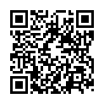  各種幾何圖形的對稱軸數目  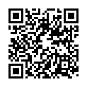 | 瑞穗國中 張依庭

學習單-1

班級： 座號： 姓名：

一、請依照題意判斷，並將正確的答案填入空格中：

1. | 右圖$$∆ABC$$為一個等腰三角形，$$\underline{CM}$$為$$∆ABC$$的對稱軸，則：  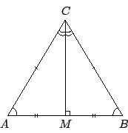  (1)$$∠A=∠$$ 。  (2)$$\underline{AM}=$$ 。  (3)$$∠AMC=$$ 度。  (4)$$\underline{CM}$$是否為$$∆ABC$$頂角$$∠ACB$$的角平分線？  答： 。  (5)等腰三角形頂角的角平分線是否垂直平分底邊？答： 。
2. | 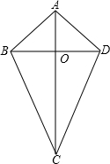  右圖為一個箏形$$ABCD$$，請問：  (1)對角線$$\underline{AC}$$是否為箏形$$ABCD$$的對稱軸？答： 。  (2)對角線$$\underline{BD}$$是否為箏形$$ABCD$$的對稱軸？答 。  (3)$$∆ABD$$與$$∆BCD$$為 三角形。  (4)對角線$$\underline{AC}$$是否垂直平分$$\underline{BD}$$？答： 。  (5)對角線$$\underline{BD}$$是否垂直平分$$\underline{AC}$$？答： 。  (6)箏形是否有一對角線垂直平分另一對角線？答： 。
3. | 右圖為一個菱形$$ABCD$$，請問：  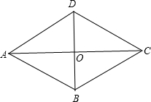  (1)菱形$$ABCD$$的對稱軸是 。  (2)$$∆ACD$$與$$∆ABC$$為 三角形。  (3)$$∆ABD$$與$$∆BCD$$為 三角形。  (4)對角線$$\underline{AC}$$是否垂直平分$$\underline{BD}$$？答： 。  (5)對角線$$\underline{BD}$$是否垂直平分$$\underline{AC}$$？答： 。  (6)菱形的兩對角線是否相互垂直平分？答： 。
4. | 右圖為一個正方形$$ABCD$$，請問：  (1)正方形$$ABCD$$是否為菱形的一種？答： 。  (2)正方形$$ABCD$$的兩對角線$$\underline{AC}$$、$$\underline{BD}$$是否相互垂直平分？答： 。

學習單-2
班級： 座號： 姓名：
一、單選題：
( )1. | 下列平面圖形中，何者有最多條對稱軸？  (A)等腰三角形 (B)正三角形 (C)正方形 (D)矩形
( )2. | 下列平面圖形，何者不一定是線對稱圖形？  (A)菱形 (B)箏形 (C)矩形 (D)梯形
( )3. | 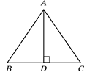  在等腰三角形中，$$\underline{AB}=\underline{AC}$$，$$\underline{AD}$$為其對稱軸，$$D$$在$$\underline{BC}$$上，若$$∠BAD={35}^{°}$$，則$$∠C=$$？  (A)$${55}^{°}$$ (B)$${60}^{°}$$ (C)$${65}^{°}$$ (D)$${70}^{°}$$
( )4. | 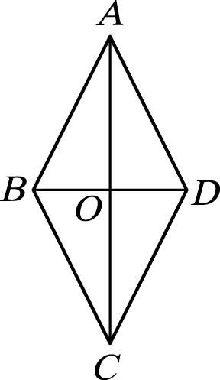  如圖，關於菱形ABCD的敘述，下列何者錯誤？  (A)$$\underline{AB}=\underline{CD}$$ (B)$$\underline{AO}=\underline{DO}$$  (C)$$∠AOB=∠COD$$ (D)$$∠ABC=∠ADC$$
( )5. | 如圖，關於箏形ABCD的敘述，下列何者錯誤？  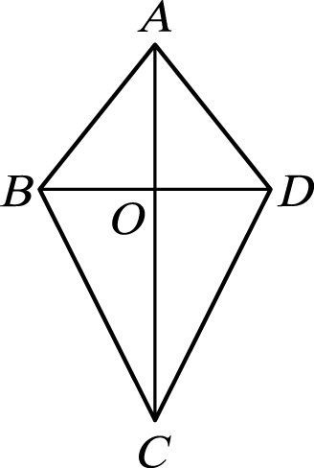  (A)$$\underline{AB}=\underline{AD}$$，$$\underline{BC}=\underline{CD}$$  (B)$$\underline{BO}=\underline{OD}$$，$$\underline{AO}=\underline{CO}$$  (C)$$∠ABC=∠ADC$$  (D)$$\underline{AC}⊥\underline{BD}$$
二、關於下列各種四邊形的對角線性質，正確的請在空格中打勾：
 | 對角線互相平分 | 對角線互相垂直 | 對角線等長
平行四邊形
長方形
菱形
箏形
正方形
等腰梯形

三、某菱形的兩條對角線長分別為10cm、12cm，則此菱形的面積為多少$${cm}^{2}$$？

學習單-3

班級： 座號： 姓名：

一、單選題：
( )1. | 下列哪一種四邊形的兩對角線會相等？  (A)平行四邊形 (B)等腰梯形 (C)箏形 (D)菱形
( )2. | 下列有關四邊形的敘述，何者不正確？  (A)若一矩形的對角線互相垂直，則此矩形就是正方形  (B)平行四邊形中，若其中有一角為直角，則此平行四邊形就是矩形  (C)若一梯形的對角線相等且互相垂直，則此梯形為等腰梯形  (D)若一菱形的對角線等長，則此菱形就是正方形

二、請依照題意判斷，並將正確的答案填入空格中：

1. | 請判斷下列平面圖形各有多少條對稱軸：  (1)正方形有 條對稱軸。  (2)矩形有 條對稱軸。  (3)箏形有 條對稱軸。  (4)菱形有 條對稱軸。  (5)等腰梯形有 條對稱軸。
2. | 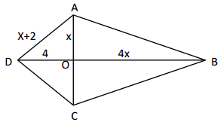  如圖，箏形$$ABCD$$的兩條對角線交於$$O$$，已知$$\underline{AD}=x+2$$，  $$\underline{AO}=x$$，$$\underline{BO}=4x$$，則：  (1)$$\underline{BD}$$是否垂直平分$$\underline{AC}$$？答： 。  (2)$$∆AOD$$為 三角形。  (3)由畢氏定理，得 $${(__________)}^{2}+{(__________)}^{2}={(__________)}^{2}$$  (4)$$x=$$ 。  (5)$$\underline{AC}=$$ 。
3. | 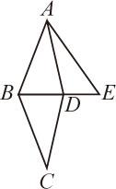  附圖為菱形$$ABCD$$與$$∆ABE$$的重疊情形，其中$$D$$點在$$\underline{BE}$$上。  若$$\underline{AB}=25$$，$$\underline{BD}=14$$，$$\underline{AE}=30$$，則：  (1)$$∆ABD$$為 三角形。  (2)$$\underline{DE}=$$ 。

